Tabuľky Word 2010

Ak presne viete, akú tabuľku chcete mať ( koľko stĺpcov a koľko riadkov ), je možné postupovať napr. takto : v paneli ponúk kliknete na Vložiť a v paneli nástrojov kliknete
na Tabuľka.

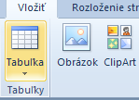
Ukáže sa tabuľka s bielymi štvorčekmi – 8 riadkov, 10
stĺpcov. Viete, že potrebujete 3 riadky a 4 stĺpce;
ukazovateľom myši ( bez akéhokoľvek kliknutia )
prejdete po tabuľke od bunky vľavo hore smerom vpravo
a dole tak, aby sa sfarbili (na oranžovo) 3 riadky a 4
stĺpce.

V dokumente sa objaví tabuľka s príslušným počtom riadkov a stĺpcov ) :

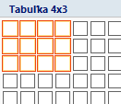
Tu kliknite.
Tabuľka je ale veľmi široká – treba zájsť ukazovateľom myši
na pravý okraj tabuľky tak, aby sa zmenil tento ukazovateľ na
zvislé = s obojsmernými šipkami : Teraz stlačte
a podržte ľavé tlačidlo myši a potiahnite smerom doľava – šírka
pravého krajného stĺpca sa zmenší .

To sa dá urobiť s hociktorým stĺpcom, (zúžený je aj tretí stĺpec) dokonca aj
s riadkami – je takto možné zmeniť výšku riadka.

Zlučovanie buniek
Ak v tabuľke vyznačíte určitú skupinu buniek – zájdete ukazovateľom napr. na ľavý okraj tabuľky – ukazovateľ myši sa zmení na bielu šípku ukazujúcu vpravo hore, pomaly sa budete ukazovateľom presúvať vpravo; na hraničnej čiare tabuľky sa zmení na čiernu šípku. Teraz zatlačte a zadržte ľavé tlačidlo myši a potiahnite dole - resp. vpravo, a vyznačte určitú skupinu buniek (toto je možné urobiť aj s bunkou, bunkami vo vnútri tabuľky). Ja som vyznačil dve bunky nad sebou:

Tieto bunky je možné zlúčiť.
Zájdite ukazovateľom myši na tieto vyznačené bunky a kliknite pravým tlačidlom myši.

V roletke kliknite na Zlúčiť bunky.

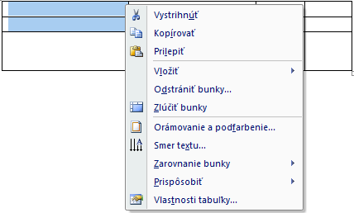

Poznámka: bunky na zlučovanie je možné vyznačiť aj tak, že zájdete ukazovateľom myši do niektorej bunky, kliknete a podržíte ľavé tlačidlo myši a potiahnete smerom na bunky, ktoré chcete zlúčiť. Potom tlačidlo pustite.

Vyznačenie celého riadka, stĺpca
Ak zájdeme ukazovateľom myši (zvislou úsečkou) na ľavý okraj tabuľky, zmení sa tento kurzor na bielu šipku ukazujúcu vpravo hore. Ak teraz kliknete ľavým tlačidlom,
zvýrazní sa celý riadok (ak podržíte tlačidlo a potiahnete smerom hore alebo dole, vyznačíte aj ďalšie riadky) .
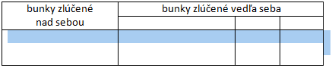

vyznačený riadok

Stĺpec vyznačíme tak, že zájdeme na horný okraj tabuľky a budeme sa ukazovateľom myši približovať k hornému okraju. Keď sa ukazovateľ zmaní na čiernu šípku ukazujúcu zvisle dole, klikneme ľavým tlačidlo myši – bunky v celom stĺpci sa zvýraznia.
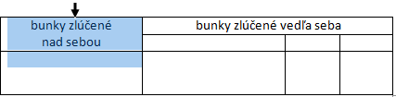

Vloženie riadka a stĺpca
Chcete vložiť riadok pod posledný riadok tabuľky. Kliknite do niektorej bunky v poslednom riadku pravým tlačidlom a v roletke, ktorá sa otvorí prejdite ukazovateľom myši na Vložiť riadky pod a kliknite ľavým tlačidlom.
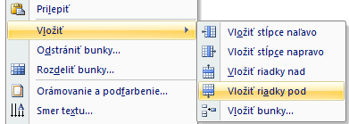

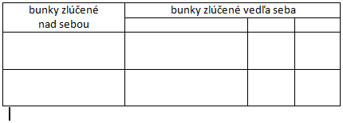

---- pridaný riadok

Podobne je možné vkladať aj stĺpce. PODOBNE sa ODSTRAŇUJÚ riadky a stĺpce.

Zarovnanie v bunkách
Zájdite ukazovateľom myši do niektorej bunky a kliknite pravým tlačidlom myši. Otvorí sa roletka – prejdite ukazovateľom na Zarovnanie bunky, neklikajte a prejdite ukazovateľom ďalej na požadované zarovnanie v susednej menšej roletke. Tu kliknite ľavým tlačidlom myši. V každej bunke je možné nastaviť iné zarovnanie.
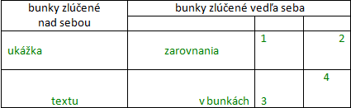

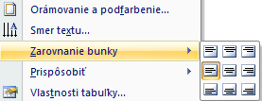

V bunke kde je slovo ukážka je nastavené
zarovnanie Zarovnať na stred doľava.

Ak chcete určité zarovnanie nastaviť vo viacerých bunkách, nemusíte to robiť v každej osobitne. Vyznačte potrebné bunky a potom do niektorej zájdite ukazovateľom myši a kliknite pravým tlačidlom. Z roletky vyberte potrebné zarovnanie – toto zarovnanie bude platiť pre všetky predtým vyznačené bunky.
Poznámka: vo vyznačených bunkách sa vodorovné zarovnanie dá nastaviť pomocou ikon
v paneli nástrojov:
Smer textu v bunkách
Smer textu v bunkách je nastavený automaticky z ľava doprava. Toto nastavenie je možné zmeniť. Ak zájdete ukazovateľom myši do niektorej bunky a kliknete pravým tlačidlom, otvorí sa už známa roletka, v ktorej je možné vybrať si aj Smer textu.
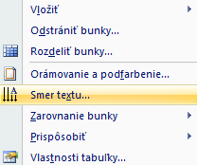
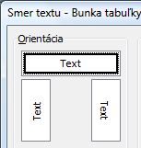
V roletke kliknete na
Smer textu.

- tu kliknite na potrebný smer textu a v dolnej časti tohto okna kliknite na OK.

smer textu | smer textu | smer textu

Podfarbenie buniek
V už spomínanej roletke (po kliknutí pravým tlačidlom myši do niektorej bunky) je možné zvoliť aj podfarbenie buniek. Ak chcete také podfarbenie, ako je v predchádzajúcej tabuľke – v každej bunke je iná farba, musíte bunku najskôr vyznačiť:

vyznačená prostredná bunka (postup na 1. strane)

Teraz na vyznačenú bunku zájdite ukazovateľom myši a kliknite pravým tlačidlom. V roletke teraz kliknite ľavým tlačidlom na Orámovanie a podfarbenie.
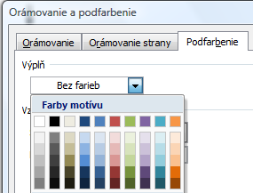
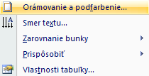

V otvorenom okne zvoľte položku
Podfarbenie, potom kliknite na
príslušnú farbu a v pravom dolnom rohu
okna kliknite na OK.
Ak by ste iba klikli do niektorej bunky a zvolili podfarbenie, podfarbia sa bunky v celej tabuľke.

Umiestnenie tabuľky a obtekanie textu

Tabuľka zarovnaná Doľava Tabuľka zarovnaná Doprava

Tabuľka zarovnaná Na stred

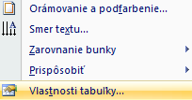
Ak potrebujete tabuľku umiestniť v dokumente Doľava, Na stred, Doprava, kliknite do niektorej bunky v tabuľke pravým tlačidlom a cez Vlastnosti tabuľky – kliknite ľavým tlačidlom - v dialógovom okne Tabuľka vlastnosti
zvoľte potrebné Zarovnanie.

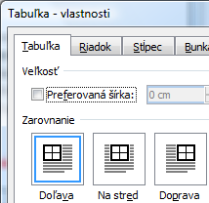
Ukazovateľom myši zájdite na ikonu napr. Doľava
a kliknite na ňu ľavým tlačidlom myši.

V pravom dolnom rohu okna kliknite na OK.

Ak chcete vedľa tabuĺky písať, musíte zvoliť aj Obtekanie textu Dookola.
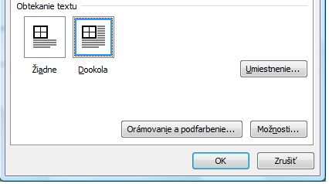

Odstránenie tabuľky

Ak chceme tabuľku z dokumentu odstrániť, celú ju vyznačíme, zájdeme na ňu ukazovateľom myši a klikneme pravým tlačítkom; V roletke klikneme na Odstrániť tabuľku.

